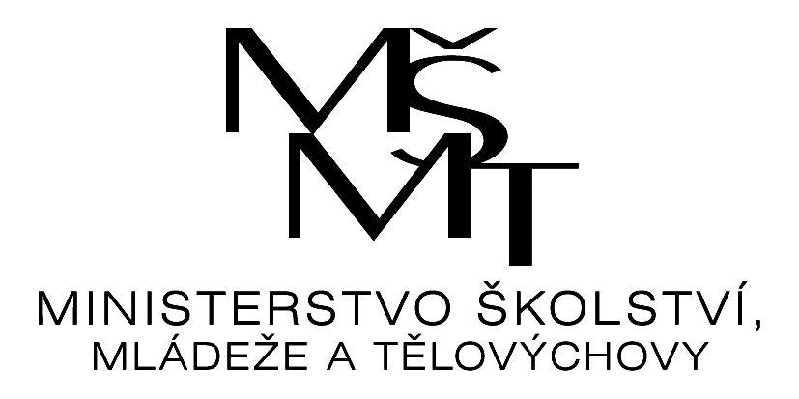

Výsledky okresního kola konverzační soutěže v jazyce anglickém
šk. r. 2020/2021

Kategorie III. A:

1. Dorota Schreiberová Gymnázium Havířov-Město, Komenského 2, p.o.
2. Denis Pamánek Gymnázium Havířov-Podlesí, p.o.
3. Kristýna Sichová Gymnázium Karviná, p.o.
4. Patrik Míra Gymnázium Josefa Božka, Český Těšín
5. Ewa Paździorová Polské gymnázium Český Těšín
6. Damian Rzeszut Gymnázium Fr. Živného Bohumín
7. Lucie Rotreklová Gymnázium Jana Šabršuly, s.r.o.

Kategorie III. C:

1. Michaela Rašková Střední škola Havířov – Prostřední Suchá
2. Vojtěch Jukl Střední odborná škola NET OFFICE
3. Klaudie Ryšková Střední odborná škola ochrany osob a majetku, s.r.o.
3. Jan Stuchlík Střední škola polytechnická Havířov-Šumbark, p.o.

17. 2. 2021

